PHÒNG GD&ĐT HUYỆN THANH TRÌ  TRƯỜNG TIỂU HỌC THANH LIỆT  Tuần: 3 | KẾ HOẠCH DẠY HỌC  MÔN: TOÁN  Ngày : …………………..
BÀI: NHIỀU HƠN, ÍT HƠN, BẰNG NHAU
I. YÊU CẦU CẦN ĐẠT:
- Biết so sánh số lượng của hai nhóm đồ vật. Biết sử dụng các từ: nhiều hơn, ít hơn, bằng nhau khi so sánh về số lượng.
- Thông qua việc đặt tương ứng 1-1 để so sánh số lượng của hai nhóm đối tượng, HS có cơ hội được phát triển NL mô hình hóa toán học, NL tư duy và lập luận toán học.
- Thông qua việc quan sát tranh tình huống, trao đổi, nhận xét, chia sẻ ý kiến, sử dụng các từ ngữ nhiều hơn, ít hơn, bằng nhau để mô tả, diễn đạt so sánh số lượng của hai nhóm đối tượng, HS có cơ hội được phát triển NL giao tiếp toán học, NL giải quyết vấn đề toán học.
II. ĐỒ DÙNG DẠY HỌC:
- Máy chiếu, máy soi, bộ đồ dùng Toán1.
- Vở bài tập, SGK
III. CÁC HOẠT ĐỘNG DẠY HỌC:
TG | HOẠT ĐỘNG CỦA THẦY | HOẠT ĐỘNG CỦA TRÒ
2’ | 1. Hoạt động mở đầu:  * Khởi động:  - Cho cả lớp hát một bài | - HS hát
3’ | *Kết nối  ? Tiết toán hôm trước cô dạy các con bài gì?  - Bạn nào đếm cho cô từ 0 đến 10, từ 10 đến 0.  - Gọi HS nhận xét  - - GV nhận xét | - Luyện tập  - 2- 3 HS đếm- HS nhận xét  - HS lắng nghe
 | Giới thiệu bài:  GV giới thiệu và ghi tên bài. | - HS nhắc lại tên bài.
10’ | 2. Hoạt động hình thành kiến thức mới  - Giáo viên trình chiếu tranh SGK Toán 1 trang 22.  - Yêu cầu học sinh trao đổi nhóm đôi những điều mình quan sát được từ bức tranh.  - Yêu cầu học sinh nhận xét về số bạn gấu so với số bát, số cốc hay số thìa có trên bàn.  - GV theo dõi giúp đỡ các nhóm.  - GV gọi đại diện 1-2 nhóm nêu trước lớp.  - Gọi HS nhận xét  - GV nhận xét.  * GV đưa hình vẽ:  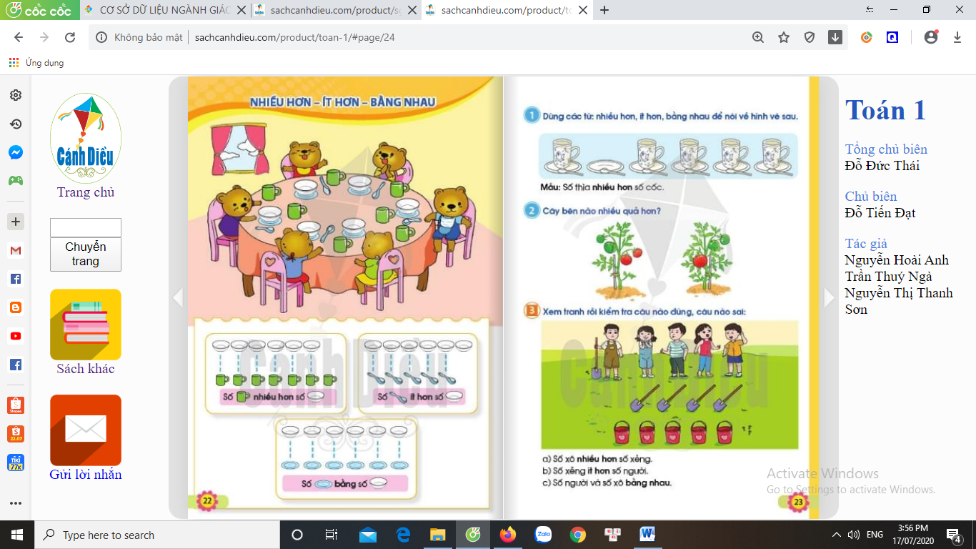  - GV nêu:  + Có một số bát (Gv gắn bảng, yêu cầu học sinh lấy thẻ bát và thẻ cốc tương ứng để lên bàn (nếu không có thẻ đĩa, cốc thì lấy hình vuông, hình tròn).  + Có một số chiếc cốc (GV gắn các thẻ cốc)  - Yêu cầu học sinh trao đổi cặp đôi nói cho nhau nghe số bát nhiều hơn số cốc hay số cốc nhiều hơn số bát?  - GV hướng dẫn HS cách xác định số cốc nhiều hơn số bát.  + Vẽ đường nối tương ứng thẻ bát và cốc.  + Ta thấy số cốc thừa ra mấy cái?  ? Con so sánh số cốc so với số bát?  ? Vì sao con biết số cốc nhiều hơn số bát.  ? Số bát so với số cốc thế nào?  ? Vì sao con biết số bát ít hơn số cốc.  GV chốt: Nhóm vật nào thừa ra thì nhiều hơn, nhóm vật nào thiếu thì ít hơn.  * GV đưa hình vẽ:  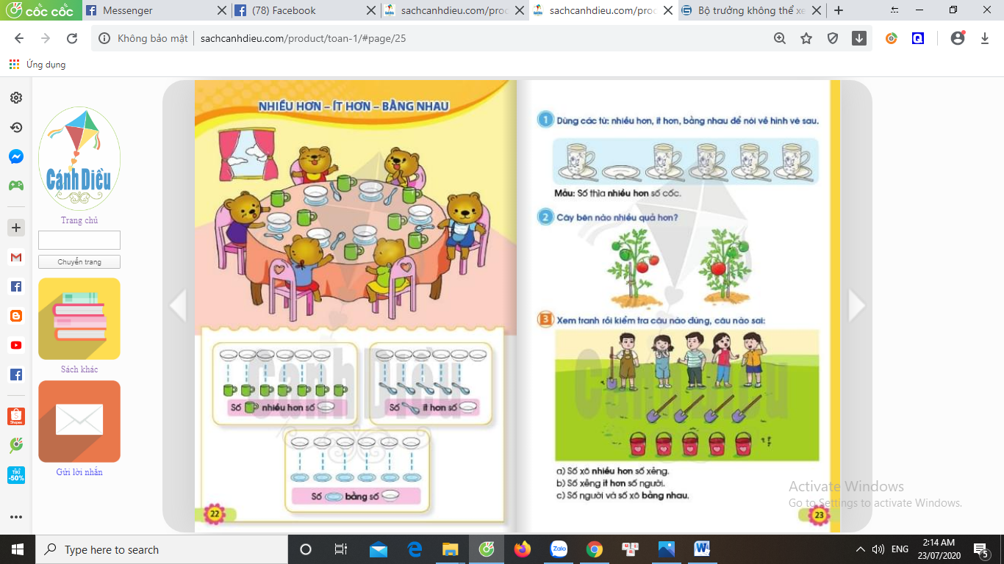  - GV yêu cầu học sinh lấy thẻ bát và thẻ thìa tương ứng để lên bàn rồi so sánh số lượng 2 loại (nếu không có thẻ bát, thìa thì lấy hình vuông, hình tròn).  - GV cho HS làm việc theo cặp so sánh như lần trước.  - Yêu cầu các nhóm báo cáo kết quả.  - GV nhận xét.  * GV đưa tranh.  - GV yêu cầu học sinh lấy thẻ bát và thẻ đĩa tương ứng để lên bàn rồi so sánh số lượng 2 loại.  - GV cho HS làm việc theo cặp so sánh như 2 lần trước.  - Yêu cầu các nhóm báo cáo kết quả.  ? Vì sao con biết số bát bằng số đĩa hay số đĩa bằng số bát.  - GV nhận xét.  GV chốt: Hai nhóm đồ vật có số lượng không giống nhau, ta dùng từ “nhiều hơn, ít hơn” để so sánh. Còn hai nhóm đồ vật có số lượng giống nhau, ta dùng từ “bằng nhau” để so sánh. | - HS quan sát trên màn hình.  - HS trao đổi những điều quan sát được:  + 6 bạn gấu đang ngồi ở bàn ăn.  + Trên bàn có 6 cái bát, 7 cái cốc,…  - VD: Số cốc nhiều hơn  số gấu, …  - Đại diện nhóm TB  - HS nhận xét  - HS lắng nghe  - HS quan sát  - HS thực hiện lấy 6 thẻ bát và 7 thẻ cốc để lên bàn.  - HS trao đổi theo cặp :  Số cốc nhiều hơn số bát.  + HS vẽ theo.  - Thừa ra 1 cái.  - Số cốc nhiều hơn số bát.  - Vì thừa ra 1 cái cốc.  - Số bát ít hơn số cốc.  - Vì thiếu một cái bát.  -2 HS nhắc lại, cả lớp ĐT.  - Theo dõi.  - HS thao tác lấy thẻ.  - Làm việc nhóm.  - 1-2 nhóm báo cáo: Số bát nhiều hơn số thìa; Số thìa nhiều hơn số bát.  - HS lắng nghe  - HS thao tác lấy thẻ.  - HS so sánh và đưa ra kết luận.  - Số bát bằng số đĩa hay Số đĩa và số bát bằng nhau.  - HS lắng nghe.
2’  10’  8’ | NGHỈ GIỮA GIỜ  3. Hoạt động luyện tập, thực hành  Bài 1. Đúng ghi Đ, sai ghi S vào ô trống:  - GV đưa hình ảnh, nêu yêu cầu bài tập  - GV cho HS quan sát hình vẽ.  + Trong hình vẽ những gì?  - Để thực hiện yêu cầu của bài toán con phải làm gì?  - Cho HS làm bài nhóm đôi.  - Gọi HS báo cáo kết quả bài 1.  ? Vì sao số thìa nhiều hơn số đĩa lại sai?  ? Câu c vì sao sai?  - GV cùng HS khác nhận xét  GV chốt: Để làm tốt bài này các con phải quan sát kĩ hình vẽ, đếm chính xác số hình tương ứng rồi mới so sánh.  Bài 2. Khoanh vào cây có nhiều quả hơn:  - GV đưa BT 2 lên máy chiếu, nêu yêu cầu bài tập.  - ? Đây là cây gì?  ? Cây cà chua có quả chín, quả xanh. Con thấy mẹ thường dùng quả cà chua xanh hay chín để làm thức ăn?  - YCHS quan sát 2 cây, tự so sánh cây nào nhiều quả hơn.  - YCHS khoanh vào cây nhiều quả hơn ở VBT.  - Mời HS lên chia sẻ kết quả bài làm.  - GV đưa đáp án: Khoanh cây bên trái.  - GV và HS nhận xét cách làm, tuyên dương.  4. Hoạt động vận dụng, trải nghiệm  Bài 3. Đúng ghi Đ, sai ghi S vào ô trống:  - GV đưa hình ảnh lên MC.  - Bức tranh vẽ gì?  - GV đọc YC của bài (2 lần): Xem tranh rồi kiểm tra câu nào đúng, câu nào sai:  + YCHS thảo luận nhóm đôi để kiểm tra.  - Báo cáo kết quả:  Chơi trò chơi: Ai nhanh, ai đúng.  + GV lần lượt đọc 3 câu, HS giơ thẻ đúng hoặc thẻ sai.  - GV nhận xét, tuyên dương HS giơ thẻ đúng.  - Khai thác: GVYC HS giải thích lí do chọn đúng hoặc sai.  GV chốt: Qua quan sát hình ảnh, số xô, số xẻng và số người đều bằng nhau. Ở BT này, con chú ý quan sát kĩ tranh, nghe kĩ câu hỏi, suy nghĩ nhanh để có câu trả lời đúng.  - Đố vui: Con thử đoán xem, với những dụng cụ như xô, xẻng thì 5 bạn nhỏ đang chuẩn bị làm công việc gì?  - Bài học hôm nay, em biết thêm điều gì?  - Về nhà em cùng người thân tìm thêm các tình huống thực tế liên quan đến sử dụng các từ : nhiều hơn, ít hơn, bằng nhau. | - 2-3 học sinh nhắc lại yc.  - HS quan sát.  + Vẽ cốc, thìa và đĩa.  - So sánh thìa-cốc; thìa-đĩa; đĩa-cốc.  - HS làm việc.  - Đại diện các cặp lên trình bày:  - HS nhận xét bạn.  - Vì con thấy mỗi đĩa có 1 cái thìa.  - Vì có 1 cái đĩa không có cốc  - HS lắng nghe  2-3 học sinh nhắc lại yêu cầu  - Cây cà chua.  - Quả chín.  - HS đếm, so sánh.  - HS làm bài vào vở BT.  - Vài HS lên bảng chia sẻ.  - HS nhận xét bạn.  - Tranh vẽ : 5 bạn nhỏ, 5 cái xẻng và 5 cái xô đựng nước.  - HS lắng nghe.  - HS thảo luận nhóm đôi.  - HS giơ thẻ.  a, Số xô nhiều hơn số xẻng- Đ  b, Số xẻng ít hơn số người.- S  c, Số người và số xô bằng nhau.- Đ  - HS giải thích cách làm.  - HSTL theo suy nghĩ:  VD: Các bạn đi trồng cây, chăm sóc cây, tưới cây; đi xúc cát,...  - HSTL: Biết dùng các từ nhiều hơn, ít hơn, bằng nhau để so sánh số lượng của hai nhóm đối tượng.
* Điều chỉnh sau bài dạy:
..................................................................................................................................................................................................................................................................
..................................................................................................................................................................................................................................................................
..................................................................................................................................................................................................................................................................

